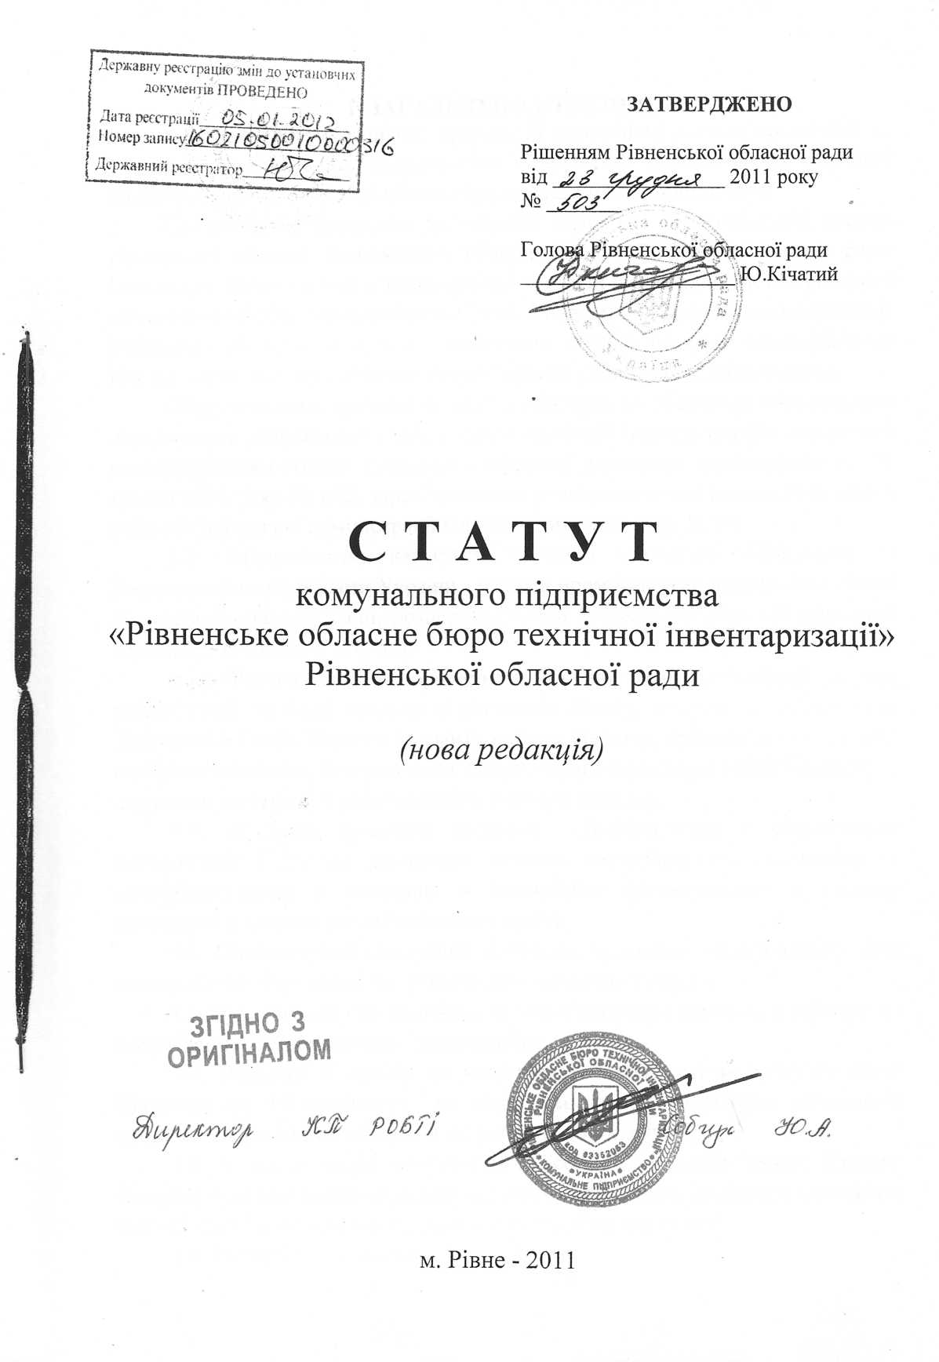

1. ЗАГАЛЬНІ ПОЛОЖЕННЯ
- Цей Статут визначає правові та економічні основи організації та діяльності комунального підприємства «Рівненське обласне бюро технічної інвентаризації» Рівненської обласної ради (надалі - Підприємство).
Підприємство засноване на спільній власності територіальних громад Рівненської області. Засновником Підприємства є Рівненська обласна рада. Власником підприємства є територіальні громади сіл, селищ, міст Рівненської області в особі Рівненської обласної ради. Управління Підприємством здійснює Рівненська обласна рада, яка представляє спільні інтереси територіальних громад сіл, селищ, міст Рівненської області або уповноважений нею орган.
Підприємство є правонаступником усіх прав та обов’язків комунального підприємства «Рівненське обласне бюро технічної інвентаризації», створеного розпорядженням голови Рівненської обласної державної адміністрації від 31 грудня 2003 року № 672, зареєстрованого розпорядженням голови Рівненської районної державної адміністрації від 13 лютого 2004 року № 79.
- Підприємство керується у своїй діяльності Цивільним та Господарським кодексами України, іншими нормативними актами, рішеннями Рівненської обласної ради, розпорядженнями Рівненської обласної державної адміністрації та цим Статутом.
- Підприємство є юридичною особою, має самостійний баланс, розрахункові та інші рахунки в установах банків, печатку із зображенням Державного Герба України та своєю назвою, печатку, кутовий штамп та інші необхідні реквізити. Підприємство набуває права юридичної особи з моменту її державної реєстрації в установленому законом порядку.
- За своїм правовим статусом Підприємство є комунальним комерційним і діє на принципах повного господарського розрахунку та самофінансування в поєднанні з бюджетним фінансуванням у порядку визначеному чинним законодавством України.
- Підприємство самостійно відповідає за своїми зобов’язаннями усім своїм майном, відповідно до чинного законодавства України.
- Підприємство не відповідає за зобов’язаннями власника, а власник не відповідає за зобов’язаннями підприємства.
- Держава, її органи не несуть відповідальності за зобов’язаннями Підприємства. Підприємство не відповідає за зобов’язаннями держави, її органів, а також інших підприємств, установ, організацій.
- У межах своєї статутної діяльності та положень даного Статуту Підприємство має право укладати від свого імені угоди, виступати позивачем та відповідачем у судах, господарських та третейських судах.
- Назва Підприємства: повна: комунальне підприємство «Рівненське обласне бюро технічної інвентаризації» Рівненської обласної ради; скорочена: КП «РОБТІ» POP
1.10. Юридична адреса Підприємства: Україна, 35331, Рівненська область, Рівненський район, с. Городок, вул. Першотравнева, 2.

2. МЕТА ТА ПРЕДМЕТ ДІЯЛЬНОСТІ ПІДПРИЄМСТВА
2.1. Підприємство створене з метою забезпечення суспільних потреб територіальних громад області, установ та організацій товарами і послугами, пов'язаних з впорядкуванням державного обліку та реєстрацією нерухомого майна на території Рівненської області, а також з метою задоволення спільних потреб територіальних громад, громадян, фізичних осіб-підприємців та юридичних осіб всіх форм власності на території Рівненської області в роботах та послугах, що надаються Підприємством при здійсненні господарської діяльності, отримання прибутків від виконання таких робіт та послуг, забезпечення соціальних та економічних потреб трудового колективу Підприємства та інтересів Власника.
Основними видами статутної діяльності Підприємства є:
-технічна інвентаризація, оцінка і паспортизація об'єктів нерухомості (земель, будівель, зовнішнього благоустрою, підземного господарства інше), які належать юридичним особам будь-якої форми власності та фізичним особам, а також систематична реєстрація поточних змін в їх складі, стані і вартості;
-ведення на основі реєстрації правовстановлюючих документів єдиного державного реєстру нерухомості;
-ведення інформаційного банку даних щодо об'єктів нерухомості, враховуючи техніко-економічні показники та їх власників;
-подання інформації про майновий комплекс територіальних одиниць державним органам влади та управлінням, що займаються експлуатацією, розвитком, плануванням, прогнозуванням в містобудівній сфері;
-державна реєстрація права власності на об'єкти нерухомості;
-державна реєстрація переходу права власності на раніше зареєстровану нерухомість;
-державна реєстрація закінчення права власності в зв'язку з припиненням існування нерухомості з різних причин;
-державна реєстрація початку і кінця обмежувальних прав власності на нерухомість;
-підготовка та оформлення документів про передачу у власність громадянам квартир (будинків);

-торгівля нерухомістю, організація проведення земельних аукціонів із продажу земельних ділянок, купівля-продаж майнових прав тощо;
-проведення операцій, пов'язаних з реалізацією цінних і боргових паперів; професійна діяльність на ринку цінних паперів;
-створення навчальних закладів для підготовки і перепідготовки фахівців;
-організація та проведення семінарів, конференцій, симпозіумів тощо; -посередницька діяльність між юридичними особами будь-якої форми власності та фізичними особами;
-організація пунктів медичної допомоги, громадського харчування, торгівлі і надання побутових послуг;
-зовнішньоекономічна діяльність;
-здійснення інших видів діяльності у встановленому законом порядку, які відповідають меті його створення і не заборонені чинним законодавством;
-діяльність агенств нерухомості.
Здійснення відповідної господарської діяльності, що потребує передбачених чинним законодавством України дозвільних документів провадиться при наявності таких документів.
3. СТАТУТНИЙ КАПІТАЛ ПІДПРИЄМСТВА
3.1 Для забезпечення діяльності Підприємства створюється статутний капітал, який формується з активів підприємства і становить 20000 (двадцять тисяч) гривень.
3.2. Зміна розміру статутного капіталу Підприємства здійснюється за рішенням Рівненської обласної ради.

4. МАЙНО ПІДПРИЄМСТВА
- Майно Підприємства становлять основні фонди та обігові кошти, а також інші матеріальні та фінансові ресурси, вартість яких відображається на самостійному балансі підприємства.
- Майно Підприємства є спільною власністю територіальних громад сіл, селищ, міст Рівненської області і закріплюється за Підприємством на праві господарського відання. Підприємство володіє, користується і розпоряджається зазначеним майном, вчиняючи дії, що не суперечать чинному законодавству України з урахуванням обмежень, встановлених даним Статутом.
- Відчуження, передача в оренду, заставу, позику, найм юридичним чи фізичним особам, а також списання основних засобів Підприємство здійснює у межах чинного законодавства та відповідно до цього Статуту.
4.3. Джерелами формування майна Підприємства є:
-грошові та матеріальні внески власника;
-доходи, одержані від реалізації продукції, а також від інших видів господарської діяльності;
-доходи від цінних паперів;
-безоплатні або благодійні внески, пожертвування організацій і громадян;
-капітальні вкладення і дотації з бюджету; майно, придбане в інших суб’єктів господарювання, організацій та громадян у встановленому законодавством порядку;
-інші джерела, не заборонені чинним законодавством України.

5. ОСОБЛИВОСТІ ГОСПОДАРСЬКОЇ ДІЯЛЬНОСТІ КОМУНАЛЬНОГО ПІДПРИЄМСТВА І ЙОГО ПРАВА
- Підприємство самостійно планує свою діяльність, визначає стратегію та основні напрями свого розвитку відповідно до галузевих науково-технічних прогнозів, кон’юнктури ринку продукції, товарів, робіт, послуг та економічної ситуації.
- Підприємство реалізує свої послуги за цінами, що формуються відповідно до умов економічної діяльності, а у випадках, передбачених чинним законодавством України, за фіксованими державними цінами.
- Підприємство не має права безоплатно передавати належне йому майно іншим юридичним особам чи громадянам. Відчужувати, віддавати в заставу, позику, найм майнові об’єкти, що належать до основних фондів, здавати в оренду цілісні майнові комплекси структурних одиниць та підрозділів Підприємство має право лише за попередньою згодою Рівненської обласної ради або уповноваженого нею органу.
- Списання з балансу не повністю замортизованих основних фондів, а також прискорена амортизація основних фондів Підприємства можуть проводитися лише за згодою власника.
- Підприємство зобов’язане виконувати завдання власника або уповноваженого ним органу, а також враховувати їх при формуванні виробничої програми, визначенні перспектив свого економічного і соціального розвитку.
- Підприємство утворює за рахунок прибутку (доходу) спеціальні (цільові) фонди, призначені для покриття витрат, пов’язаних з їх діяльністю:
-амортизаційний фонд;

-фонд розвитку виробництва;
-фонд споживання (оплати праці);
-резервний фонд.
- Порядок визначення нормативів відрахувань до цільових фондів підприємства, їх граничні розміри, порядок формування і використання цих фондів встановлюються власником або уповноваженим ним органом.
- У разі зміни директора Підприємства обов’язковим є проведення ревізії фінансово-господарської діяльності Підприємства.
- Інші особливості господарської та соціальної діяльності Підприємства визначаються законом.
- Основним узагальнюючим показником фінансових результатів господарської діяльності Підприємства є прибуток.
- Частка чистого прибутку Підприємства за рішенням Рівненської обласної ради може вилучатися до обласного бюджету.
- Решта чистого прибутку, який залишається після покриття матеріальних та прирівняних до них витрат, витрат на оплату праці, оплати відсотків за кредитами банків, сплати передбачених законодавством України податків та інших платежів до бюджету, використовується Підприємством для цілей статутної діяльності.
- Підприємство має право здійснювати зовнішньоекономічну діяльність відповідно до предмета своєї діяльності та чинного законодавства України, що регулює цю діяльність.
- При здійсненні зовнішньоекономічної діяльності Підприємство користується повним обсягом прав суб’єкта зовнішньоекономічної діяльності та несе відповідальність за порушення чинного законодавства України, укладених контрактів, заподіяння шкоди.
- Підприємство веде первинний бухгалтерський облік результатів своєї роботи, складає статистичну інформацію, надає відповідно до вимог закону фінансову звітність та статистичну інформацію щодо своєї господарської діяльності. Встановлення цін і тарифів на виконані роботи, виготовлену продукцію та надані послуги здійснюється Підприємством відповідно до вимог чинного законодавства України.

6. ОРГАНИ УПРАВЛІННЯ ПІДПРИЄМСТВОМ ТА ЇХ КОМПЕТЕНЦІЯ
- Органом управління Підприємством є Рівненська обласна рада або уповноважений нею орган.
- До компетенції Рівненської обласної ради, як органу управління належить:
- розпорядження основними засобами Підприємства:
-прийняття рішень про відчуження майна;
-списання не повністю з амортизованих основних засобів;
- прийняття рішення про припинення діяльності Підприємства, його ліквідацію, затвердження ліквідаційного балансу.
- До компетенції уповноваженого власником органу управління Підприємством належить:
- затвердження планів Підприємства і звітів про їх виконання;
- визначення форм контролю за діяльністю Підприємства;
- погодження штатного розпису працівників Підприємства в коефіцієнтному співвідношенні;
- погодження керівників філій.
- визначення основних напрямів діяльності.

Директор Підприємства
- Керівництво поточною діяльністю підприємства здійснює директор.
- Директор Підприємства призначається Власником або уповноваженим ним органом.
- Директор здійснює функції управління на умовах найму та на підставі контракту, затвердженого в установленому порядку.
- В контракті визначається строк найму, права, обов’язки і відповідальність директора, умови його матеріального забезпечення, умови звільнення його з посади, інші умови за погодженням сторін.
- Директор вирішує усі питання діяльності підприємства, з урахуванням обмежень, передбачених цим Статутом.
- До компетенції директора відноситься:
- забезпечення статутної діяльності Підприємства;
- вирішення поточних питань роботи Підприємства;
- вирішення кадрових питань, затвердження штатного розпису;
- вирішення питань матеріально-технічного забезпечення;
- організація ведення обліку, звітності, внутрішнього контролю;
- визначення умов оплати праці працівників Підприємства;
- встановлення працівникам конкретних розмірів тарифних ставок, посадових окладів, персональних надбавок;
- встановлення розмірів премій, винагород, доплат на умовах,
- Директор підзвітний Рівненській обласній раді, уповноваженому обласною радою органу управління Підприємством і організовує виконання їх рішень.
- Директор має право без довіреності виконувати дії від імені Підприємства в межах чинного законодавства України. У разі відсутності директора його обов’язки виконує заступник директора або відповідна особа призначена Власником або уповноваженим ним органом.
- Директор та головний бухгалтер підприємства несуть персональну відповідальність за додержання порядку ведення і достовірності обліку та звітності.

7. КОНТРОЛЬ ЗА ДІЯЛЬНІСТЮ ПІДПРИЄМСТВА
- Контроль за окремими сторонами діяльності Підприємства здійснюють державні органи, на які, відповідно до чинного законодавства України, покладено контроль за сплатою податків та інших обов’язкових платежів, здійснення нагляду за безпекою виробництва та праці, протипожежною та екологічною безпекою, інші органи відповідно до чинного законодавства України.
- Підприємство має-право на одержання інформації про результати інспектування і перевірок його діяльності не пізніше як через тридцять днів після їх закінчення, якщо інше не передбачене законом. Дії службових осіб, що здійснювали перевірку, можуть бути оскаржені в порядку, передбаченому законодавством України.
- Службові особи організацій та органів, що проводять перевірку Підприємства, несуть відповідальність за розголошення комерційної таємниці.
- Відносини Підприємства з органами державного управління і органами місцевого самоврядування регулюються відповідно до умов цього Статуту, Законів України «Про місцеве самоврядування в Україні», «Про місцеві державні адміністрації», інших законодавчих актів України, які визначають компетенцію цих органів.
- Власний контроль за діяльністю Підприємства здійснює Рівненська обласна рада або уповноважений нею орган управління шляхом перевірок усіх питань фінансово-господарської діяльності, за власною ініціативою або на вимогу профільної постійної комісії обласної ради.
- На вимогу власника або уповноваженого ним органу Підприємство зобов’язане проводити незалежну аудиторську перевірку фінансової звітності та бухгалтерського обліку.

8. ТРУДОВИЙ КОЛЕКТИВ ПІДПРИЄМСТВА
- Трудовий колектив Підприємства становлять усі громадяни, які своєю працею беруть участь у його діяльності згідно з трудовим договором (контрактом, угодою).
- 'Трудовий колектив Підприємства формується на загальних засадах відповідно до вимог чинного законодавства України.
- Умови організації та оплати праці трудового колективу Підприємства, їх соціальний захист визначаються відповідно до вимог чинного законодавства України.
Відносини між адміністрацією Підприємства та трудовим колективом регулюються колективним договором.
- Загальні збори трудового колективу Підприємства:
-розглядають і схвалюють проект колективного договору;
-заслуховують інформацію про виконання сторонами колективного
договору;
-беруть участь у визначенні критеріїв матеріального стимулювання праці співробітників Підприємства;
-беруть участь у вирішенні питань соціального розвитку Підприємства.
9. ПРИПИНЕННЯ ДІЯЛЬНОСТІ ПІДПРИЄМСТВА
- Діяльність Підприємства припиняється в результаті передання всього свого майна, прав та обов’язків іншим юридичним особам - правонаступникам (злиття, приєднання, поділ, перетворення, виділ) або ліквідації.
- Злиття, приєднання, поділ, перетворення та виділ здійснюються за рішенням Рівненської обласної ради або у випадках, передбачених законом, за рішенням суду або відповідних органів державної влади.
- Рівненська обласна рада або суд призначають за погодженням з органом, який здійснює державну реєстрацію, комісію з припинення діяльності Підприємства (ліквідаційну комісію, ліквідатора тощо) та встановлюють порядок і строки припинення діяльності Підприємства відповідно до чинного законодавства України.
- Виконання функцій комісії з припинення діяльності Підприємства може бути покладено на орган управління майном Підприємства.
- У разі злиття Підприємства з іншим суб’єктом господарювання усі майнові права та обов’язки кожного з них переходять до суб’єкта господарювання, що утворений внаслідок злиття.
У разі приєднання Підприємства до іншого суб’єкта господарювання, до останнього переходять усі його майнові права та обов’язки, а в разі приєднання одного або кількох суб’єктів господарювання до Підприємства - до нього переходять усі майнові права та обов’язки приєднаних суб’єктів господарювання.
У разі поділу Підприємства, усі його майнові права і обов’язки переходять за розподільним актом (балансом) у відповідних частках до кожного з нових суб’єктів господарювання, що утворені внаслідок цього поділу.
У разі виділення одного або кількох нових суб’єктів господарювання, до кожного з них переходять за розподільним актом (балансом) у відповідних частках майнові права та обов’язки Підприємства.
У разі перетворення Підприємства в інший суб’єкт господарювання, усі його майнові права і обов’язки переходять до новоутвореного суб’єкта господарювання.
- Підприємство може бути ліквідоване:
- за рішенням Рівненської обласної ради;
- за рішенням суду про визнання судом недійсною державну реєстрацію юридичної особи, через допущені при її створенні порушення, які не можна усунути, а також в інших випадках, передбачених чинним законодавством України.
- Підприємство є таким, діяльність якого припинилася, з дня внесення до єдиного державного реєстру запису про припинення його діяльності.

10. ПРИКІНЦЕВІ ПОЛОЖЕННЯ
- Зміни та доповнення до цього Статуту вносяться рішенням Рівненської обласної ради.
- Зміни підлягають державній реєстрації у порядку, встановленому чинним законодавством України.

